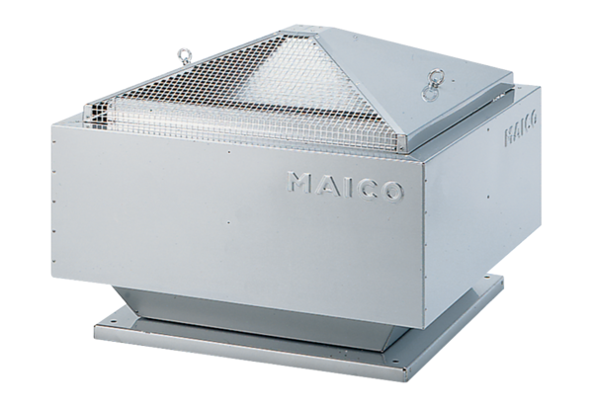Odśrodkowy wentylator dachowy MDR 45 ECOpakowanie jednostkowe: 1 sztukaAsortyment: E
Numer artykułu: 0087.0030Producent: MAICO

